108年基本設施補助計畫成果
標案編號名稱：c0010-1-4金沙鎮東山、內洋聚落環境改善工程
說明
- 開工日期:108年1月10日。 (2)完工日期:108年9月19日。
- 預算：新台幣7,108,422元。
效益
(1)社區環境美化。
(2)社區地坪及排水設施改善。
(3)改善居住品質，提升整體生活品質。
成果照片
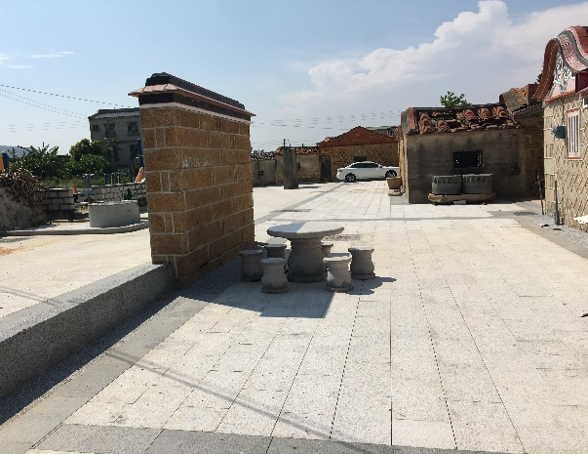 | 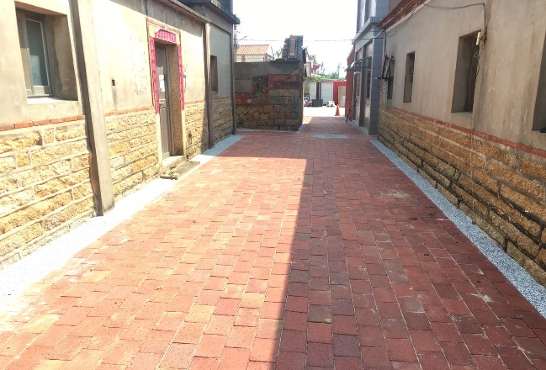
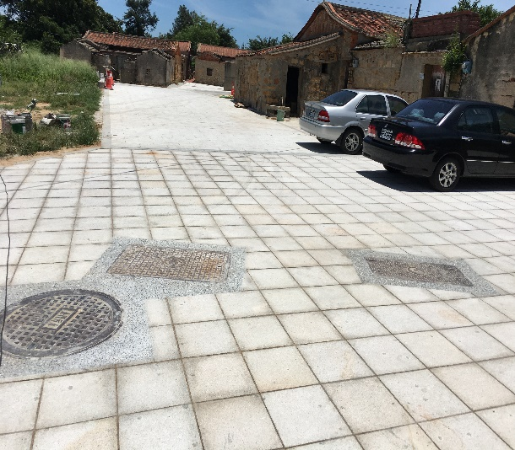 | 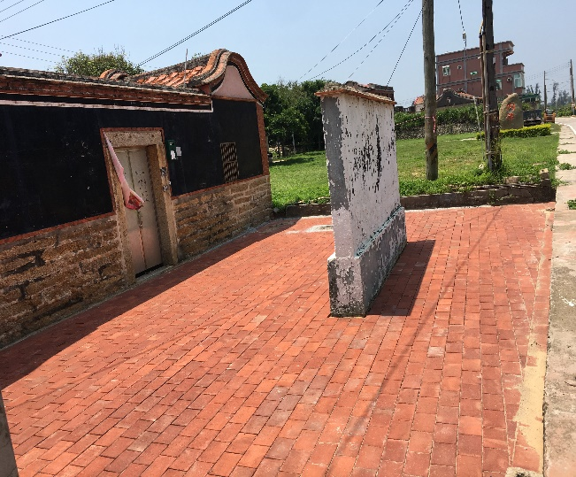
備註：一表一案，表請自行複製利用。

